|  |  |
| --- | --- |
| **Trường Cao đẳng Thực hành FPT POLYTECHNIC** | **CỘNG HÒA XÃ HỘI CHỦ NGHĨA VIỆT NAM**  **Độc lập - Tự do - Hạnh phúc** |



**Báo cáo dự án 2**

**VietNails - Ứng dụng đặt lịch làm móng**

**Giảng Viên : Đặng Thái Sơn**

**Sinh Viên Thực Hiện: Nguyễn Thành Vinh – Ph08047 - Trưởng nhóm**

**Lã Thế Toàn – Ph08046**

**Lê Huy Bình – Ph05560**

**Nguyễn Đức Dương – Ph08067**

**Hoàng Xuân Khánh – Ph08016**

Contents

**LỜI MỞ ĐẦU** 3

**Giải thích thuật ngữ** 4

**NHẬN XÉT CỦA GIẢNG VIÊN** 5

**NHẬN XÉT CỦA HỘI ĐỒNG PHẢN BIỆN** 6

**PHẦN I : GIỚI THIỆU ĐỀ TÀI** 7

**1.1** **Khảo sát – xây dựng ý tưởng** 7

**1.2** **Mục đích dự án** 10

**1.3** **Phân tích hệ thống đã có** 11

1.3.1 : Look me – Đặt lịch làm đẹp 11

1.3.2: Nailroom - Mit’s House 12

**1.4 Các đối tượng tham gia hệ thống** 13

**1.5 Các thành viên tham gia phát triển dự án** 13

**1.6 Kế hoạch thực hiện** 14

**1.7 Công cụ thực hiện** 15

**PHẦN II : PHÂN TÍCH NỘI DUNG - THIẾT KẾ HỆ THỐNG** 17

**2.1.Phân tích nội dung** 17

2.1.1 Sơ đồ hệ thống 17

2.1.2 Mô tả chi tiết nội dung, chức năng 18

2.1.3 Ma trận phân quyền chức năng 24

**2.2 Mô tả chi tiết các chức năng** 25

# **LỜI MỞ ĐẦU**

Hiện nay, thị trường ngành làm Nails salon – làm móng Việt Nam hiện tại cực kỳ sôi động và đầy cạnh tranh, tuy nhiên để thực sự phát triển và hội nhập với thế giới thì rất cần một phương hướng đúng đắn. Để hội nhập, các chủ Nails salon trước tiên phải tạo nền tảng vững mạnh, nhanh chóng hiểu và đáp ứng được nhu cầu của khách hàng và yêu cầu của thị trường, nắm bắt thị hiếu cũng như xu hướng mới.

Nghề làm đẹp không bao giờ dậm chân tại chỗ, xu hướng mới liên tục cập nhật hàng ngày, hàng giờ. Dù những cửa hàng đã từng vang danh 1 thời, là ông trùm salon hay Nail Artist đi chăng nữa thì nếu cứ “đóng đô” tại chỗ, không cập nhật và theo kịp xu hướng mới thì tên tuổi của cửa hàng đó sớm muộn cũng bị chôn vùi theo thời gian.

Với sự phát triển từng ngày của khoa học công nghệ và xã hội, thì nhiều ứng dụng đặt lịch đã được ra đời. Chúng tôi quyết định phát triển dự án VietNails - Ứng dụng đặt lịch làm tóc trực tuyến để đáp ứng những nhu cầu của khách hàng.

## **Giải thích thuật ngữ**

|  |  |
| --- | --- |
| Tên thuật ngữ | Giải thích thuật ngữ |
| Android Developer | Người chịu trách nhiệm cho việc tạo ra, phát triển, duy trì cũng như cập nhật các ứng dụng có thể chạy trên nền tảng Android |
| Backend Developer | Người xử lý mọi logic nghiệp vụ phức tạp ở ẩn phía sau, giúp hệ thống hoạt động trơn tru |
| Designer | Người tạo ra giao diện một cách hoàn chỉnh |
| Extends | Mở rộng |
| Nail | Móng |
| Request | Thông tin gửi từ client lên server |
| Tester | Người kiểm tra sản phẩm mà lập trình làm ra. |

# **NHẬN XÉT CỦA GIẢNG VIÊN**

**……………………………………………………………………………………………………………………………………………………………………………………………………………………………………………………………………………………………………………………………………………………………………………………………………………………………………………………………………………………………………………………………………………………………………………………………………………………………………………………………………………………………………………………………………………………………………………………………………………………………………………………………………………………………………………………………………………………………………………………………………………………………………………………………………………………………………………………………………………………………………………………………………………………………………………………………………………………………………………………………………………………………………………………………………………………………………………………………………………………………………………………………………………………………………………………………………………………………………………………………………………………………………………………………………………………………………………………………………………………………………………………………………………………………………………………………………………………………………………………………………………………………………………………………………………………**

**Giáo viên hướng dẫn ký, ghi rõ họ tên**

# **NHẬN XÉT CỦA HỘI ĐỒNG PHẢN BIỆN**

**…………………………………………………………………………………………………………………………………………………………………………………………………………………………………………………………………………………………………………………………………………………………………………………………………………………………………………………………………………………………………………………………………………………………………………………………………………………………………………………………………………………………………………………………………………………………………………………………………………………………………………………………………………………………………………………………………………………………………………………………………………………………………………………………………………………………………………………………………………………………………………………………………………………………………………………………………………………………………………………………………………………………………………………………………………………………………………………………………………………………………………………………………………………………………………………………………………………………………………………………………………………………………………………………………………………………………………………………………………………………………………………………………………………………………………………………………………………………………………………………………………………………………………………………………………………………………………………………………………………………………………………………………………………………………………………………………………………………………………………………………………………………………………………………………………………………………**

**HĐ phản biện ký, ghi rõ họ tên**

# **PHẦN I : GIỚI THIỆU ĐỀ TÀI**

* 1. **Khảo sát – xây dựng ý tưởng**

Công nghệ thông tin đã tạo nên một xã hội toàn cầu, nơi mà mọi người có thể tương tác và liên lạc với nhau một cách nhanh chóng và hiệu quả. Giờ đây công nghệ thông tin đã có mặt ở nhiều phương diện trong cuộc sống hàng ngày của chúng ta, từ thương mại đến giải trí và thậm chí cả văn hóa, xã hôị và giáo dục… Cùng với sự phát triển nhanh chóng về phần cứng máy tính, các phần mềm ngày càng trở nên đa dạng, phong phú, hoàn thiện hơn và hỗ trợ hiệu quả cho con người. Các phần mềm hiện nay ngày càng mô phỏng được rất nhiều nghiệp vụ khó khăn, hỗ trợ cho người dùng thuận tiện sử dụng, thời gian xử lý nhanh chóng, và một số nghiệp vụ được tự động hoá cao.

Hiện nay, không chỉ có các công ty hay doanh nghiệp lớn quan tâm đến việc áp dụng công nghệ thông tin vào phục vụ cho công việc mà còn coi đó là trọng tâm để phát triển doanh nghiệp của mình. Chính phủ cũng coi việc phát triển công nghệ thông tin là cốt lõi để phát triển đất nước, đưa đất nước tới tầm cao mới, thúc đẩy công việc hành chính hàng ngày của mỗi cán bộ, công chức tại cơ quan hành chính, góp phần nâng cao hiệu quả, giảm thiểu thời gian giải quyết công việc.

Ví dụ như việc đặt lịch hẹn làm móng tại các tiệm spa ở Việt Nam. Nếu không có sự hỗ trợ của công nghệ thông tin thì việc đặt lịch này sẽ được thực hiện theo cách thủ công, gây phiền hà cho khách hàng và mất nhiều thời gian. Khách hàng sẽ không nhớ được lịch mà mình đã đặt hay spa cũng khó kiểm soát được khung giờ làm việc để phục vụ khách đặt trước. Ngoài ta còn một số khó khăn về lưu trữ thông tin khác đồ sộ, dễ bị hỏng, bị đánh cắp, tốn kém thời gian, tiền bạc,… Trong khi đó, các nghiệp vụ này hoàn toàn có thể sử dụng phần mềm một cách dễ dàng. Với sự giúp đỡ của công nghệ thông tin, việc quản lý thời gian, dịch vụ sẽ trở nên đơn giản, thuận tiện, nhanh chóng và hiệu quả hơn rất nhiều.

Dưới đây là khảo sát thực tế tại trường FPT POLYTECHNIC và mạng xã hội về thói quen làm móng của chị em phụ nữ và chúng em đã thu được kết quả như sau:

( khảo sát thông qua [google biêu mẫu](https://docs.google.com/forms/d/1hHA1KORn6ggIXg3ACx2mUnlQTRcFSH6F4GHTXj4QCfU/edit#responses) )

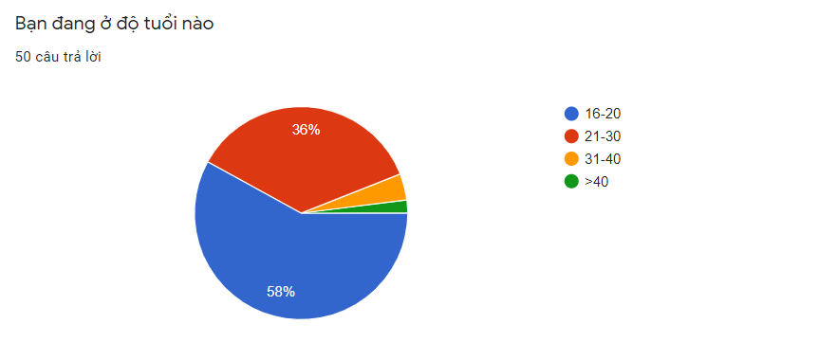

*Hình 1.1.1: Khảo sát độ tuổi của các đối tượng khi được phỏng vấn*

Bạn đang làm móng theo hình thức nào?

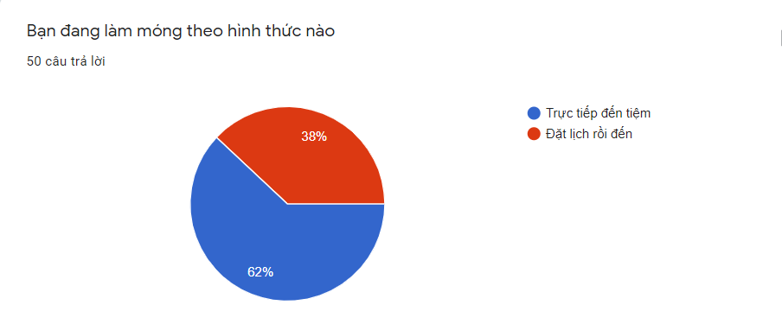

*Hình 1.1.2: Khảo sát hình thức làm móng của khách hàng*

Khi đến tiệm nail đông khách và hết chỗ bạn sẽ xử lý như thế nào?

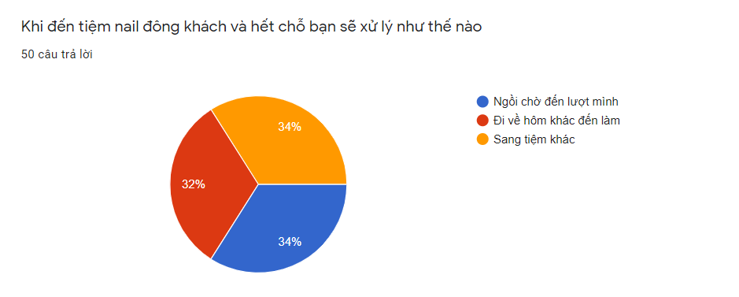

*Hình 1.1.3: Khảo sát cách xử lý của khách hàng nếu tiệm quá đông khách*

Bạn có muốn sử dụng dịch vụ đặt lịch trực tuyến trước khi đến làm móng?

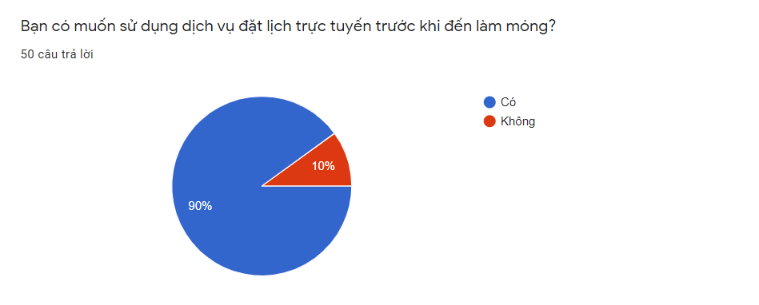

*Hình 1.1.4: Khảo sát mong muốn có dịch vụ đặt lịch online của khách hàng*

Và dưới đây là khảo sát về các cửa tiệm và salon lớn tại Hà Nội ( nguồn [TopList.vn](https://toplist.vn/top-list/tiem-lam-nail-dep-va-chat-luong-nhat-ha-noi-18339.htm)):

|  |  |  |  |
| --- | --- | --- | --- |
| STT | Tên cửa tiệm | Website | Đặt lịch trực tuyến(App) |
| 1 | DiDan Nail Art |  |  |
| 2 | Everly - Nail Beauty & Spa |  |  |
| 3 | Eforea Boutique Salon |  |  |
| 4 | Nail Room - Mit's House |  |  |
| 5 | L.A Nails |  |  |
| 6 | Nail Phương Lê |  | Bên thứ 3 |
| 7 | Hương Nail |  | Bên thứ 3 |
| 8 | Halei Shop |  |  |
| 9 | MyNa Nail Salon |  |  |
| 10 | LaLa Nail Studio |  | Bên thứ 3 |

*Bảnh 1.1.5: Khảo sát các cửa hàng nổi tiếng trên địa bàn Hà Nội*

Từ những thông tin ở trên ta thấy được nhu cầu làm móng tay tại salon là rất lớn, và nhu cầu đặt trước lịch online để rút ngắn thời gian chờ đợi đang được mọi người sử dụng rất nhiều tuy nhiên chỉ có rất ít salon phát triển đặt lịch trên điện thoại vì vậy bọn em quyết định làm dự án này để giải quyết vấn đề đó.

* 1. **Mục đích dự án**

Dự án VietNails -Ứng dụng đặt lịch làm móng hướng tới các đối tượng là:

* Đối với chủ tiệm:

Quản lý dịch vụ của cửa hàng, kiểm soát thời gian khách đến làm

Quản lý tài khoản

Quản lý lịch làm của nhân viên

Quản lý bài viết, duyệt ảnh

Quản lý thống kê chi tiết

* Đối với khách hàng:

Có thể xem tin tức, xem dịch vụ, xem các mẫu nails, đặt lịch online.

* 1. **Phân tích hệ thống đã có**

### 1.3.1 : Look me – Đặt lịch làm đẹp

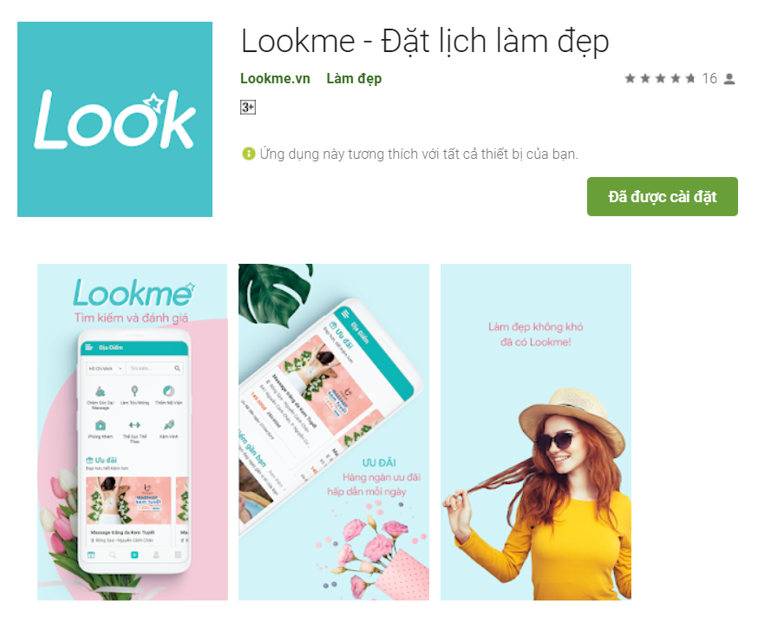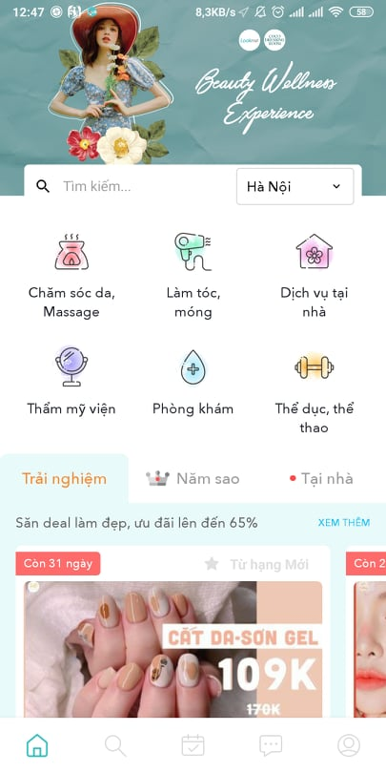

*Hình 1.3.1: Hình ảnh về giao diện Look me –Đặt lịch làm đẹp*

Điểm mạnh :

Là hệ thống liên kết hơn 10000 cửa hàng làm đẹp nói chung và làm nail nói riêng

Đặt lịch hẹn đa nền tảng với nhiều ưu đãi với những cửa hàng liên kết

Hệ thống mở với nhiều loại hình dịch vụ

Đánh giá review các địa điểm làm đẹp có trên hệ thống

Điểm yếu :

Khách hàng không biết được thời gian thực hiện dịch vụ

Nhiều cửa hàng chưa được áp dụng tính năng đặt lịch, khách hàng vẫn phải tự liên hệ nếu muốn đặt lịch

Một người có thể đặt đến 20 lần một dịch vụ

Không có lựa chọn đi theo nhóm người

### 1.3.2: Nailroom - Mit’s House

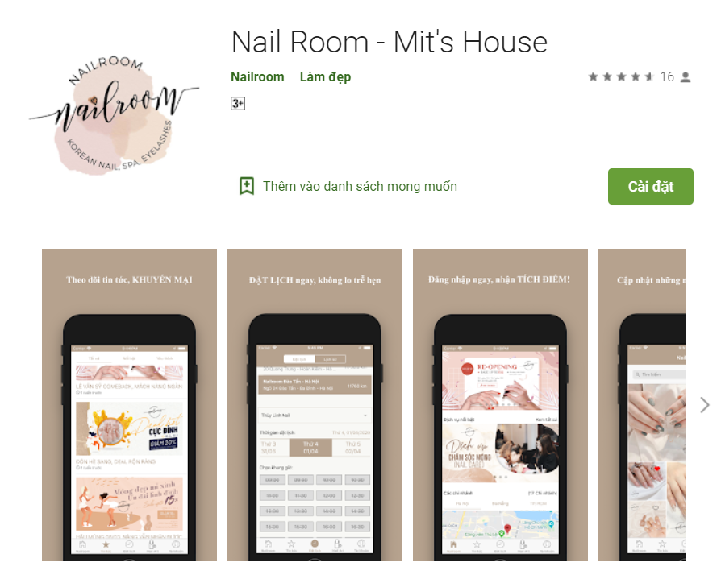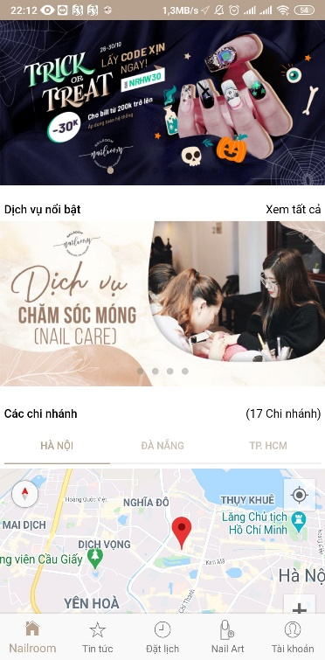

*Hình 1.3.2: Hình ảnh về giao diện Nail Room- Mit’s House*

Điểm mạnh :

Là một cửa hàng hiếm hoi có chức năng đạt lịch đa nền tảng.

Ước tính thời gian thực hiện dịch vụ

Cập nhật những mẫu xu hướng độc quyền

Điểm yếu :

Lựa chọn theo nhóm không giới hạn

Cùng một khung giờ cùng một nhân viên vẫn đặt được lịch

Không hiển thị chi phí thực hiện dịch vụ

Không có nhân viên xác nhận lại đơn hàng

Hiện tại cũng chưa có ứng dụng nào khác tập trung vào ngành làm đẹp này,chính vì thế đây là cơ hội để chúng em có thể khắc phụ những điểm yếu và tập trung tạo ra một phần mềm giúp cho cửa hàng và khách hàng có sự tương tác cũng như đặt lịch dễ dàng nhất ngay trên điện thoại của mình.

**1.4 Các đối tượng tham gia hệ thống**

Các đối tượng được hệ thống hướng tới:

* Chủ tiệm spa VietNails
* Nhân viên của cửa hàng
* Những khách có nhu cầu làm móng

**1.5 Các thành viên tham gia phát triển dự án**

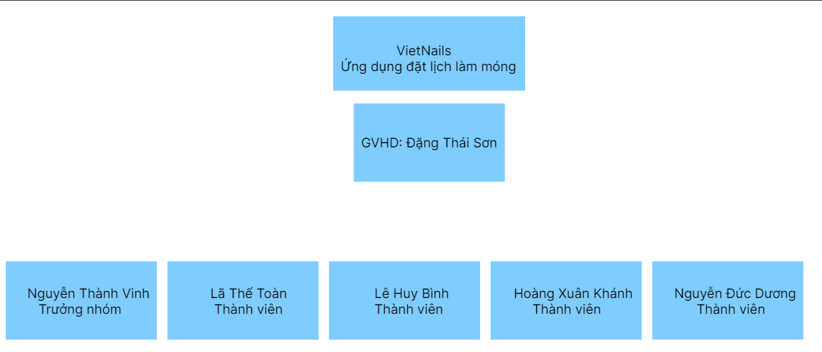

*Hình 1.5: Biểu đồ minh họa thành viên*

## **1.6 Kế hoạch thực hiện**

|  |  |  |
| --- | --- | --- |
| Thời gian | Nội Dụng | Người thực hiện |
| 14/9 – 1/10 | Khảo sát nhu cầu của thị trường | Cả nhóm |
| 1/10 – 5/10 | Phân tích nhu cầu của thị trường | Cả nhóm |
| 5/10 – 13/10 | Phân tích chức năng, Use case | Cả nhóm |
| 10/10 – 18/10 | Mockup | Toàn, Dương |
| 20/10 – 25/10 | Thiết kế database | Cả nhóm |
| 24/10 – 8/11 | Bổ sung tài liệu | Cả nhóm |
| 24/10 – 8/11 | Code webservice( API) | Le Huy Binh |
| 24/10 – 29/10 | Quản lý tài khoản | Cả nhóm |
| 24/10 – 29/10 | Xác thực sms | Cả nhóm |
| 24/10 – 29/10 | Trung tâm hỗ trợ | Cả nhóm |
| 30/10 – 1/11 | Liệu trình – sản phẩm | Cả nhóm |
| 30/10 – 1/11 | Liệu trình – Dịch vụ | Cả nhóm |
| 2/11 -10/11 | Đặt lịch | Cả nhóm |
| 2/11 – 4/11 | Đặt lịch – chọn vị trí hiện tại | Cả nhóm |
| 2/11 – 4/11 | Thông báo | Cả nhóm |
| 10/11 – 13/11 | Tin tức | Cả nhóm |
| 25/10 – 14/11 | Kiểm thử | Toàn, Dương |
| 30/10- 14/11 | Bổ sung chức năng ( nếu có) | Cả nhóm |
| 15/11 – 5/12 | Vận hành ứng dụng | Cả nhóm |

*Hình 1.6: Bảng kế hoạch dự kiến*

## **1.7 Công cụ thực hiện**

|  |  |  |  |
| --- | --- | --- | --- |
| **Android Studio** | **Draw.io** | **Github** | **Photoshop** |
| **Visual Code** | **Powerpoint** | **Word** | **Google Form** |

*Hình 1.7.1: Các công cụ sử dụng trong dự án*

|  |  |  |
| --- | --- | --- |
| **Android** | **Firebase** | **Java** |
| **Nodejs expres** | **Kotlin** |  |

*Hình 1.7.2: Các công nghệ sử dụng trong dự án*

# **PHẦN II : PHÂN TÍCH NỘI DUNG - THIẾT KẾ HỆ THỐNG**

## **2.1.Phân tích nội dung**

### 2.1.1 Sơ đồ hệ thống

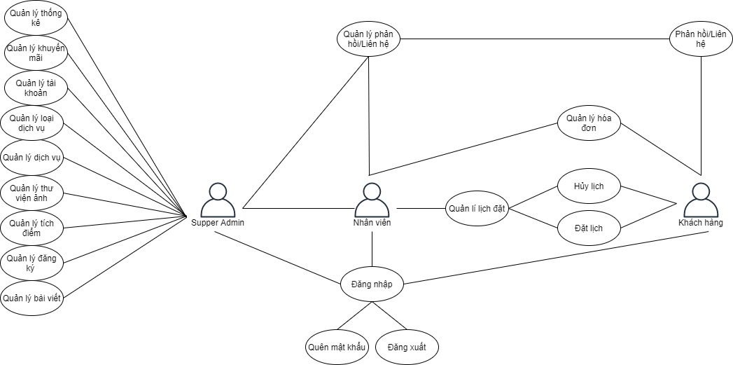

*Hình 2.1.1: Sơ đồ hệ thống*

### 2.1.2 Mô tả chi tiết nội dung, chức năng

|  |  |  |  |  |  |
| --- | --- | --- | --- | --- | --- |
| **STT** | **Chức năng** | **Mô tả nội dung** | **Input** | **Xử lý** | **Output** |
| 1 | Đăng ký | Người sử dụng(Admin, quản lý cửa hàng,nhân viên,khách hàng) đăng ký để sử dụng các chức năng được phân quyền theo từng vai trò. | Email ,số điện thoại, mã xác nhận,mật khẩu,họ và tên. | Validate dữ liệu đầu vào nếu dữ liệu thoả mãn thực hiện lưu xuống database. | Thông báo khách hàng đã đăng ký thành công và chuyển sang màn hình đăng nhập . |
| 2 | Đăng nhập | Đăng nhập với tài khoản và mật khẩu đã đăng kí với hệ thống | Nhập username và mật khẩu đã đăng ký. | Validate dữ liệu đầu vào nếu dữ liệu thoả mãn thực hiện đăng nhập. | Thông báo sai thông tin đăng nhập nếu tài khoản chưa đăng ký hoặc bị khóa, yêu cầu nhập lại thông tin đăng nhập!  Hiển thị thông báo đăng nhập thành công khi nhập đúng thông tin đã đăng ký và chuyển sang màn hình chính. |
| 3 | Đăng xuất | Đăng xuất khỏi phần mềm. | Nhấn nút đăng xuất để đăng xuất tài khoản | Đóng toàn bộ kết nối của người dùng hiện tại | Hiển thị giao diện đăng nhập sau khi đã đăng xuất khỏi hệ thống. |
| 4 | Đổi mật khẩu | Người sử dụng có thể thay đổi mật khẩu của mình. | Nhập vào mật khẩu cũ  Nhập mật khẩu mới. Xác nhận mật khẩu mới. | Kiểm tra tính chính xác của mật khẩu cũ.  Nếu thỏa mãn thì mã hóa và cập nhật lại mật khẩu mới của nhân viên vào database. | Hiển thị thông báo thay đổi mật khẩu thành công. Nếu sai thì yêu cầu nhập lại. |
| 5 | Quên mật khẩu | Người sử dụng khi quên mật khẩu có thể dùng số điện thoại đã đăng ký để lấy lại mật khẩu. | Số điện thoại,mã OTP,mật khẩu mới,xác nhận mật khẩu | Validate dữ liệu số điện thoại nhập vào. Nếu thỏa mãn thì hệ thống gửi mã OTP tới số điện thoại đã nhập,nhập mã OTP, mật khẩu mới,xác nhận mật khẩu. | Hiển thị thông báo thay đổi mật khẩu thành công và chuyển sang màn hình đăng nhập . |
| 6 | Quản lý loại dịch vụ | Admin có thể thêm loại dịch vụ,xem danh sách các loại dịch vụ và thực hiện xóa, sửa loại dịch vụ .  Người sử dụng có thể xem tất cả các loại dịch vụ | Mã loại dịch vụ,tên loại dịch vụ | Validate dữ liệu nhập vào. Nếu thỏa mãn thêm dữ liệu xuống database.  Validate dữ liệu sửa. Nếu thỏa mãn cập nhật dữ liệu xuống database.  Xác nhận xóa loại dịch vụ lần cuối trước khi xóa khỏi hệ thống. | Chuyển về màn hình danh sách loại dịch vụ nếu kết quả thêm,sửa xóa thành công. |
| 7 | Quản lý dịch vụ | Admin có thể thêm dịch vụ,xem danh sách các dịch vụ và thực hiện xóa, sửa dịch vụ .  Người sử dụng có thể xem tất cả các dịch vụ | Mã dịch vụ,mã loại dịch vụ,tên dịch vụ | Validate dữ liệu nhập vào. Nếu thỏa mãn thêm dữ liệu xuống database.  Validate dữ liệu sửa. Nếu thỏa mãn cập nhật dữ liệu xuống database.  Xác nhận xóa loại dịch vụ lần cuối trước khi xóa khỏi hệ thống. | Chuyển về màn hình danh sách loại dịch vụ nếu kết quả thêm,sửa xóa thành công. |
| 8 | Quản lý tài khoản(Mở khóa tài khoản) | Admin sử dụng chức năng này.  1. Danh sách tài khoản bị khóa (tự động thêm nếu có hành động phá hoại)  2. Mở khóa tài khoản bị khóa | Số điện thoại | Admin xác nhận xóa thực sự ở thông báo xóa khi thực hiện hành động xóa với một số điện thoại. | Chuyển về màn hình danh sách các số điện thoại bị khóa.Thông báo khóa hoặc mở khóa lên màn hình |
| 9 | Quản lý tài khoản(Sửa tài khoản) | Người sử dụng có quyền sửa đổi thông tin cá nhân của mình trong phần chỉnh sửa thông tin cá nhân | Thông tin cá nhân hệ thống yêu cầu | Validate dữ liệu nhập vào. Nếu thỏa mãn sửa đổi thông tin cập nhật dữ liệu xuống database. | Thông báo chỉnh sửa thông tin thành công và chuyển sang màn hình thông tin cá nhân |
| 10 | Quản lý đặt lịch(Đặt lịch,Hủy lịch,xem lịch đã đặt,) | Người sử dụng có quyền đặt lịch,hủy lịch và xem lịch đã đặt sau khi hoàn thành các bước đặt lịch. | Dịch vụ sử dụng,thời gian bắt đầu,thông tin người đặt,số lượng người,ghi chú | Hệ thống xác nhận người sử dụng nhập và chọn đầy đủ các mục yêu cầu cho phép đặt lịch. Nếu đã có lịch đã đặt không cho phép đặt thêm chỉ được quyền hủy lịch đặt(giới hạn hủy trong ngày) | Thông báo đặt lịch thành công và hiển thị lịch đã đặt lên đầu màn hình.  Nếu hủy lịch đặt hệ thống thông báo hủy lịch đã đặt và quay lại màn hình đặt lịch. |
| 11 | Quản lý chọn dịch vụ sử dụng | Khi đặt lịch khách hàng phải chọn dịch vụ để có thể xác định dịch vụ mong muốn thực hiện | Dịch vụ sử dụng | Người sử dụng có quyền thêm xóa dịch vụ đã thêm vào đặt lịch(Trước khi hoàn thành đặt lịch) | Sau khi hoàn thành chọn dịch vụ sử dụng người sử dụng tiếp tục hoàn thành đặt lịch. |
| 12 | Quản lý hóa đơn | Admin và nhân viên có quyền xem toàn bộ hóa đơn của khách hàng.  Khách hàng chỉ có quyền xem các hóa đơn dịch vụ của mình đã thực hiện | Thông tin hóa đơn(Mã hóa đơn,tổng tiền thanh toán,dịch vụ sử dụng) | Đối với admin và nhân viên sẽ có hạng mục thống kê hóa đơn để có thể xem toàn bộ hóa đơn.  Đối với khách hàng xem trong đặt lịch có mục lịch sử để xem lại những lần đặt lịch đã,đang,sẽ,hủy lịch đặt và có thông tin chi tiết tổng tiền. | Chọn một hóa đơn bất kỳ sẽ chuyển sang màn hình chi tiết hóa đơn sẽ được hiển thị đầy đủ tất cả các thông tin của hóa đơn |
| 13 | Quản lý thư viện ảnh | Admin có quyền thêm sửa xóa hình ảnh để duyệt lên NailArt  Người sử dụng có quyền xem ảnh trong mục NailArt | Thông tin ảnh | Validate dữ liệu nhập vào. Nếu thỏa mãn thêm dữ liệu xuống database.  Validate dữ liệu sửa. Nếu thỏa mãn cập nhật dữ liệu xuống database.  Xác nhận xóa loại dịch vụ lần cuối trước khi xóa khỏi hệ thống. | Thông báo thành công và chuyển sang màn hình NailArt |
| 14 | Quản lý tích điểm | Khách hàng khi thanh toán xong hóa đơn sẽ được tích số lượng điểm thưởng | Điểm tích lũy | Khách hàng sử dụng điểm tích lũy hoặc khách thanh toán hóa đơn bất kì của cửa hàng.  Khách hàng có thể xem số lượng điểm tích lũy. | Hiển thị số lượng điểm trong mục tài khoản cá nhân,khi đặt lịch chọn sử dụng điểm tích lũy. |
| 15 | Quản lý duyệt lịch |  |  |  |  |
| 16 | Quản lý ưu đãi | Admin có quyền thêm sửa xóa dịch vụ ưu đãi mới.  Người sử dụng có thể xem các ưu đãi trong mục ưu đãi | Thông tin ưu đãi | Validate dữ liệu nhập vào. Nếu thỏa mãn thêm dữ liệu xuống database.  Validate dữ liệu sửa. Nếu thỏa mãn cập nhật dữ liệu xuống database.  Xác nhận xóa loại dịch vụ lần cuối trước khi xóa khỏi hệ thống. | Hiển thị thông báo thêm sửa xóa ưu đãi thành công. |
| 17 | Quản lý bài viết | Admin có quyền thêm sửa xóa bài viết mới.  Người sử dụng có thể xem các bài viết. | Thông tin bài viết | Validate dữ liệu nhập vào. Nếu thỏa mãn thêm dữ liệu xuống database.  Validate dữ liệu sửa. Nếu thỏa mãn cập nhật dữ liệu xuống database.  Xác nhận xóa loại dịch vụ lần cuối trước khi xóa khỏi hệ thống. | Hiển thị thông báo thêm sửa xóa bài viết thành công. |
| 18 | Quản lý cửa hàng(nếu mở rộng) | Admin có quyền thêm sửa xóa cửa hàng mới.  Người sử dụng có thể xem các cửa hàng. | Thông tin cửa hàng | Validate dữ liệu nhập vào. Nếu thỏa mãn thêm dữ liệu xuống database.  Validate dữ liệu sửa. Nếu thỏa mãn cập nhật dữ liệu xuống database.  Xác nhận xóa loại dịch vụ lần cuối trước khi xóa khỏi hệ thống. | Hiển thị thông báo thêm sửa xóa bài viết thành công. |
| 19 | Quản lý phản hồi | Người sử dụng có quyền phản hồi trao đổi thông tin qua lại với nhau nhằm mục đích hoàn thiện tốt nhất các dịch vụ có trong ứng dụng | Thông tin phản hồi | Người sử dụng phản hồi lại với cửa hàng và ngược lại | Thông báo gửi phản hồi thành công |
| 20 | Thống kê | Admin có thể xem thống kê doanh thu theo ngày,tháng,năm,dịch vụ sử dụng nhiều  Nhân thực hiện lượt khách trong ngày | Thông tin thống kê | Hệ thống sẽ tự động thống kê theo các hạng mục mà admin hay nhân viên lựa chọn | Hiển thị thông tin thống kê mà admin hay nhân viên lựa chọn |
| 21 | Liên hệ | Người sử dụng có liên hệ với cửa hàng | Thông tin liên hệ của cửa hàng | Người sử dụng có thể liên hệ với cửa hàng và ngược lại | Thông tin số điện thoại của cửa hàng |

*Bảng 2.1.2: Bảng mô tả nội dung chức năng*

### 2.1.3 Ma trận phân quyền chức năng

|  |  |  |  |  |  |
| --- | --- | --- | --- | --- | --- |
| STT | Chức năng | | Admin | Nhân viên | Khách |
| 1 | Đăng nhập | Đăng nhập quản trị |  |  |  |
| Đăng nhập |  |  |  |
| Đăng xuất |  |  |  |
| 2 | Quên mật khẩu |  |  |  |  |
| 3 | Quản lý tài khoản | Đăng ký |  |  |  |
| Xem tài khoản |  |  |  |
| Sửa tài khoản |  |  |  |
| Mở,khóa tài khoản |  |  |  |
| 4 | Quản lý loại dịch vụ | Thêm sửa xóa loại dịch vụ |  |  |  |
| Xem loại dịch vụ |  |  |  |
| 5 | Quản lý dịch vụ | Thêm sửa xóa dịch vụ |  |  |  |
| Xem dịch vụ |  |  |  |
| 6 | Quản lý hóa đơn | Xem hóa đơn |  |  |  |
| 7 | Quản lý đặt lịch | Đặt lịch |  |  |  |
| Hủy lịch |  |  |  |
| Xem lịch đặt |  |  |  |
| 8 | Quản lý chọn dịch vụ sử dụng | Thêm,xóa chọn dịch vụ |  |  |  |
| Xem dịch vụ đã chọn |  |  |  |
| 9 | Quản lý thư viện ảnh | Thêm sửa xóa ảnh album |  |  |  |
| Xem album ảnh |  |  |  |
| 10 | Quản lý tích điểm |  |  |  |  |
| 11 | Quản lý duyệt lịch |  |  |  |  |
| 12 | Quản lý ưu đãi | Thêm sửa xóa ưu đãi |  |  |  |
| Xem ưu đãi |  |  |  |
| 13 | Quản lý bài viết | Thêm sửa xóa bài viết |  |  |  |
| Xem bài viết |  |  |  |
| 14 | Quản lý cửa hàng | Thêm sửa xóa cửa hàng |  |  |  |
| Xem cửa hàng |  |  |  |
| 15 | Quản lý phản hồi |  |  |  |  |
| 16 | Thống kê | Xem thống kê doanh thu theo ngày,tháng,năm,dịch vụ sử dụng nhiều  Nhân thực hiện lượt khách trong ngày |  |  |  |
| 17 | Liên hệ |  |  |  |  |

*Bảng 2.1.3: Bảng ma trận phân quyền chức năng*

## **2.2 Mô tả chi tiết các chức năng**

### 2.2.1 Đăng ký

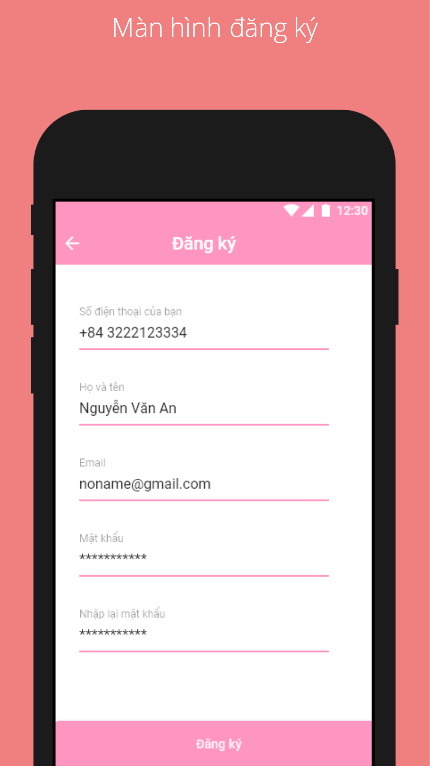

*Hình 2.2.1.1: Mockup đăng ký*

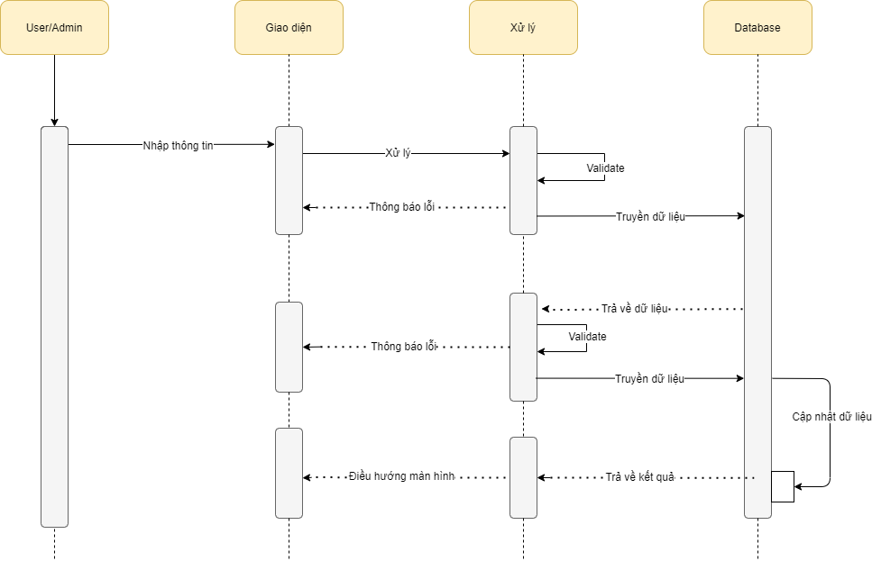

*Hình 2.2.1.2: Sequence diagram đăng ký*

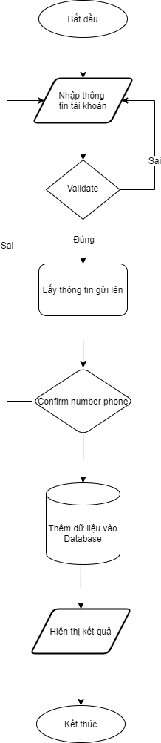

*Hình 2.2.1.3:Flowchrat đăng ký*

### 2.2.2 Đăng nhập

*Hình 2.2.2.1: Mockup đăng nhập*

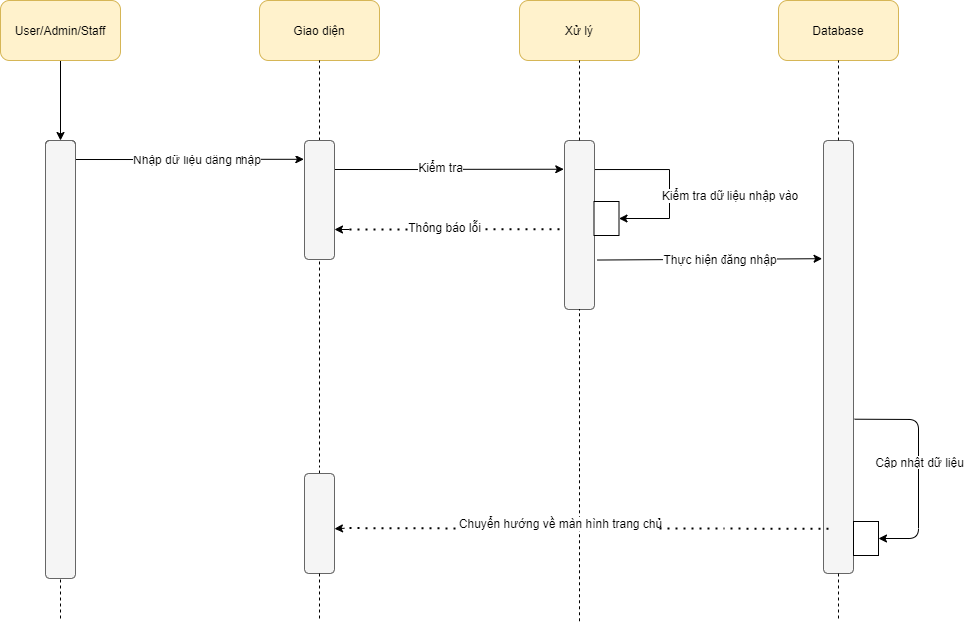

*Hình 2.2.2.2: Sequence diagram đăng nhập*

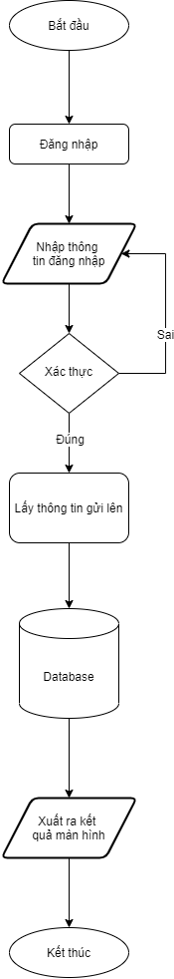

*Hình 2.2.2.3:Flowchrat đăng nhập*

### 2.2.3 Quên mật khẩu

*Hình 2.2.3.1: Mockup quên mật khẩu*

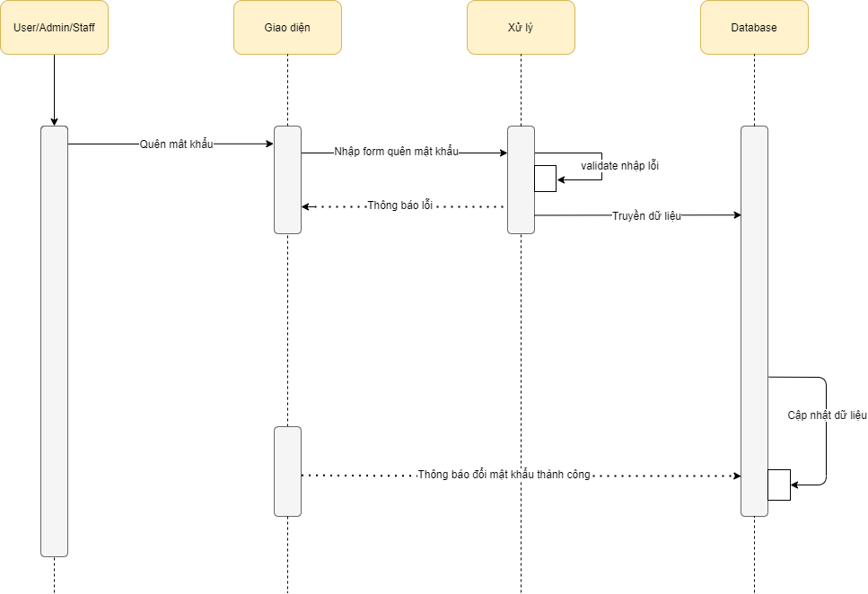

*Hình 2.2.3.2: Sequence diagram quên mật khẩu*

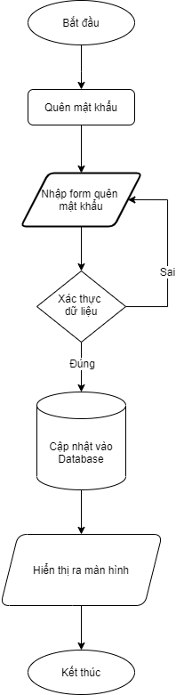

*Hình 2.2.3.3:Flowchrat quên mật khẩu*

### 2.2.4 Danh sách loại dịch vụ/dịch vụ

*Hình 2.2.4.1: Mockup danh sách loại dịch vụ/dịch vụ*

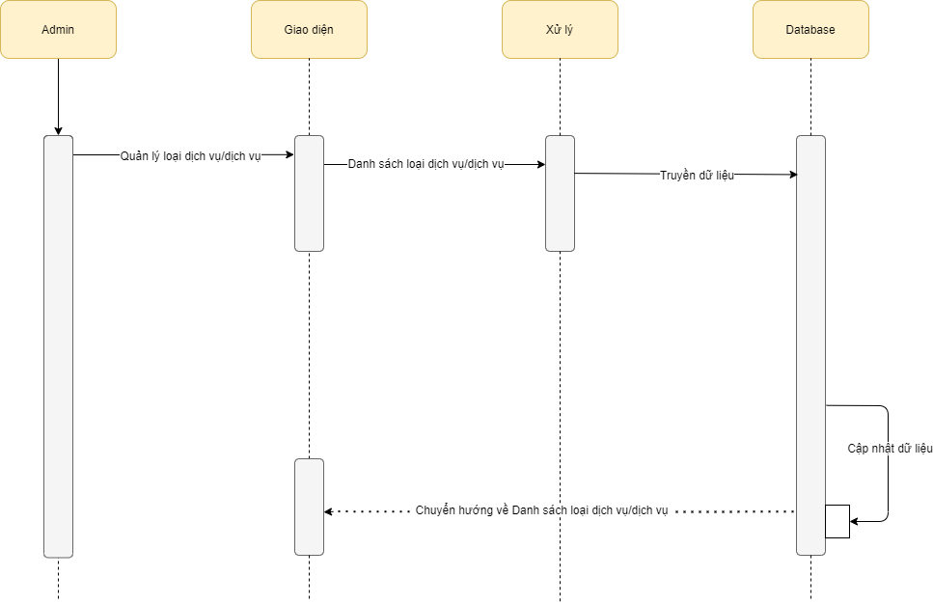

*Hình 2.2.4.2: Sequence diagram danh sách loại dịch vụ/dịch vụ*

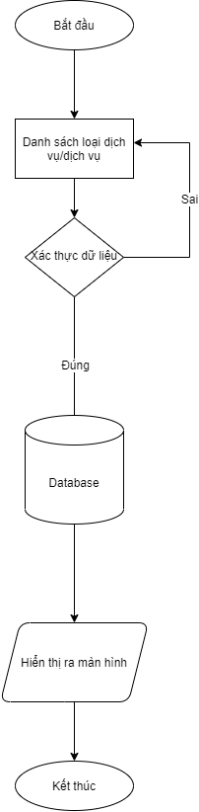

*Hình 2.2.4.3:Flowchrat danh sách loại dịch vụ/dịch vụ*

### 2.2.5 Thêm loại dịch vụ/dịch vụ

*Hình 2.2.5.1: Mockup thêm loại dịch vụ/dịch vụ*

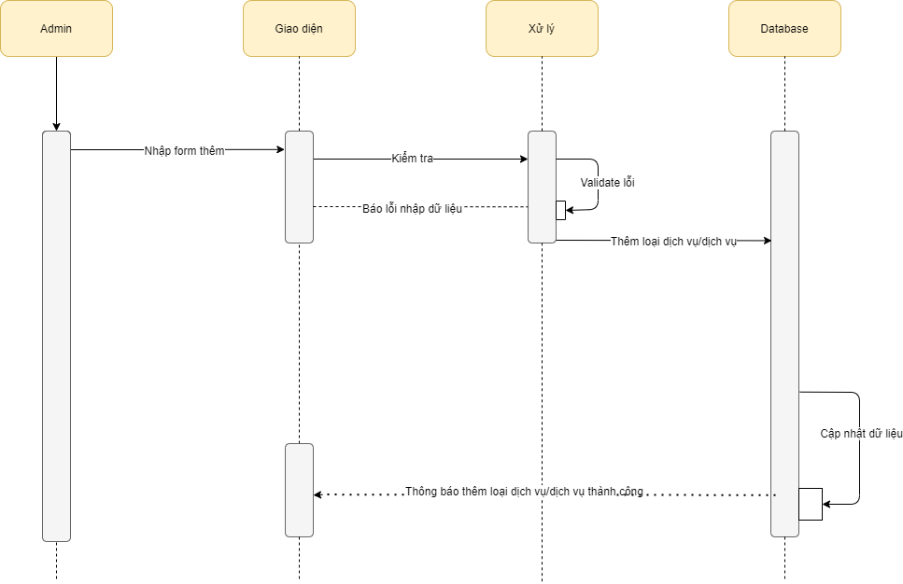

*Hình 2.2.5.2: Sequence diagram thêm loại dịch vụ/dịch vụ*

*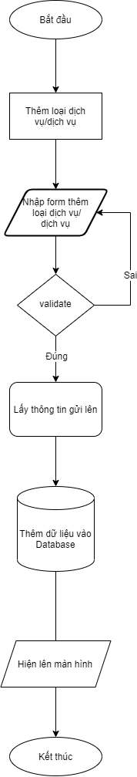  
Hình 2.2.5.3:Flowchrat thêm loại dịch vụ/dịch vụ*

### 2.2.6 Sửa loại dịch vụ/dịch vụ

*Hình 2.2.6.1: Mockup sửa loại dịch vụ/dịch vụ*

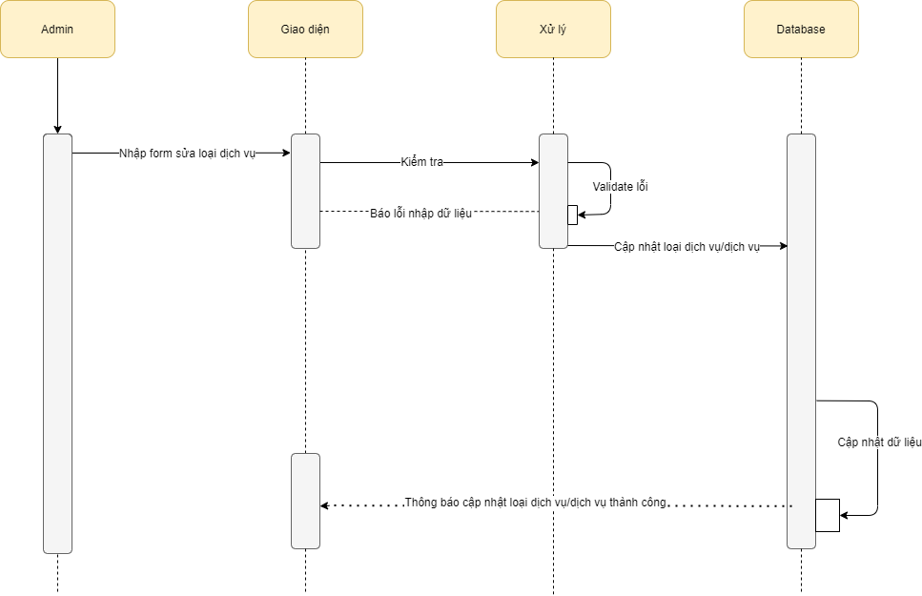

*Hình 2.2.6.2: Sequence diagram sửa loại dịch vụ/dịch vụ*

*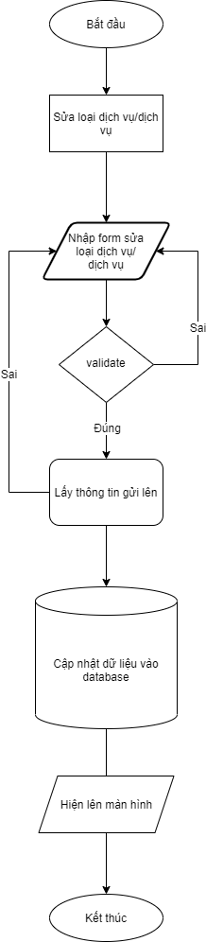  
Hình 2.2.6.3:Flowchrat sửa loại dịch vụ/dịch vụ*

### 2.2.7 Xóa loại dịch vụ/dịch vụ

*Hình 2.2.7.1: Mockup xóa loại dịch vụ/dịch vụ*

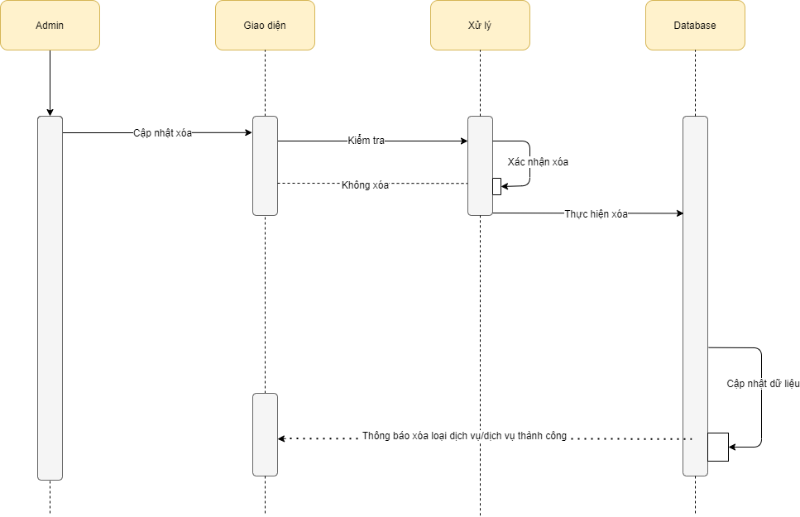

*Hình 2.2.7.2: Sequence diagram xóa loại dịch vụ/dịch vụ*

*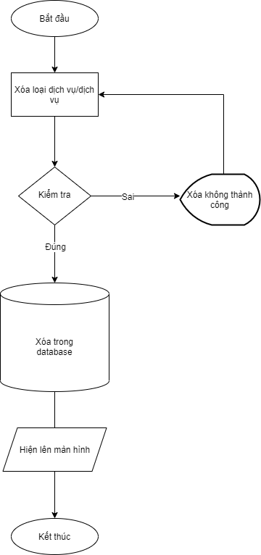  
Hình 2.2.7.3:Flowchrat xóa loại dịch vụ/dịch vụ*

### 2.2.8 Danh sách nhân viên

*Hình 2.2.8.1: Mockup Danh sách nhân viên*

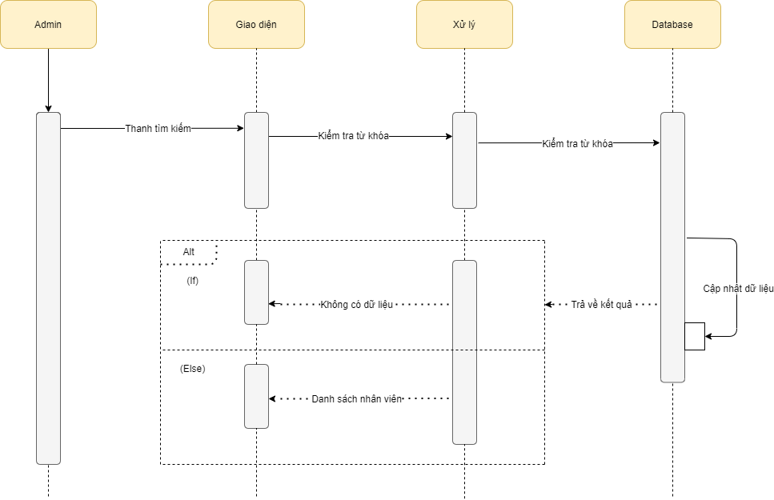

*Hình 2.2.8.2: Sequence diagram danh sách nhân viên*

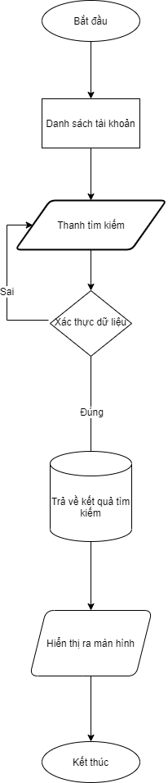

*Hình 2.2.8.3:Flowchrat Tìm kiếm nhân viên(Danh sách nhân viên)*

### 2.2.9 Thêm tài khoản nhân viên

*Hình 2.2.9.1: Mockup thêm tài khoản nhân viên*

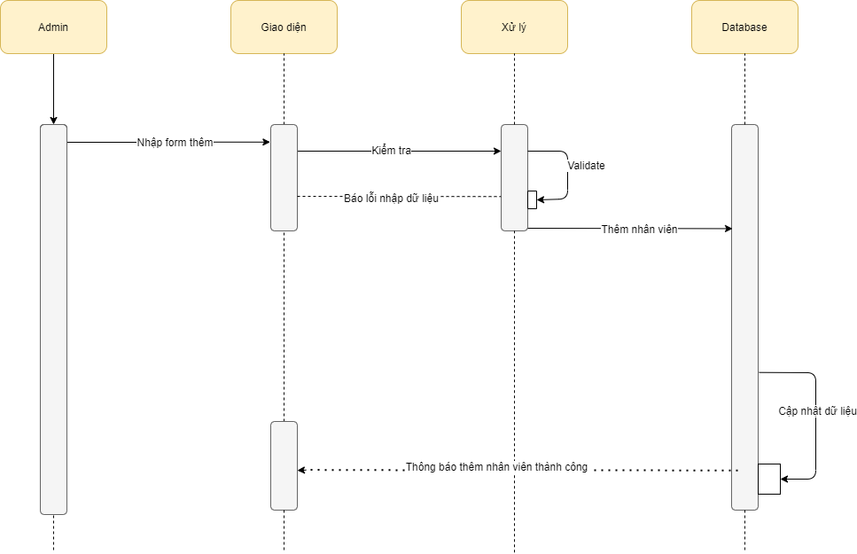

*Hình 2.2.9.2: Sequence diagram thêm tài khoản nhân viên*

*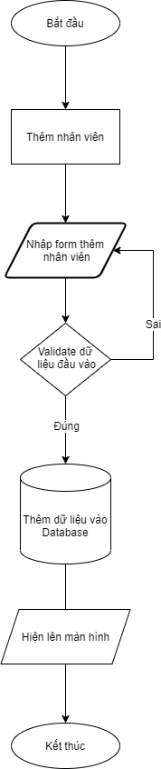  
Hình 2.2.9.3:Flowchrat thêm tài khoản nhân viên*

### 2.2.10 Sửa tài khoản nhân viên

*Hình 2.2.10.1: Mockup sửa tài khoản nhân viên*

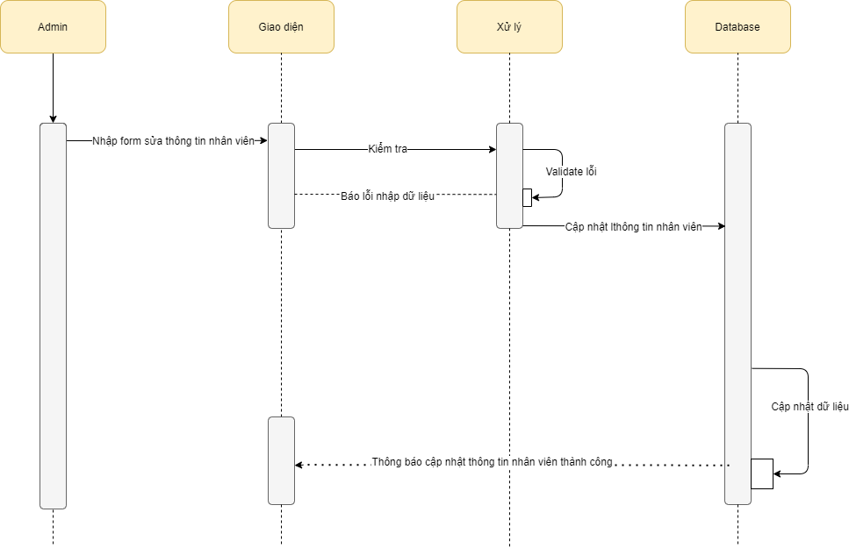

*Hình 2.2.10.2: Sequence diagram sửa tài khoản nhân viên*

*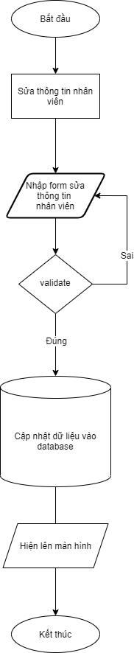  
Hình 2.2.10.3:Flowchrat sửa tài khoản nhân viên*

### 2.2.11 Mở/khóa tài khoản

*Hình 2.2.11.1: Mockup mở/khóa tài khoản*

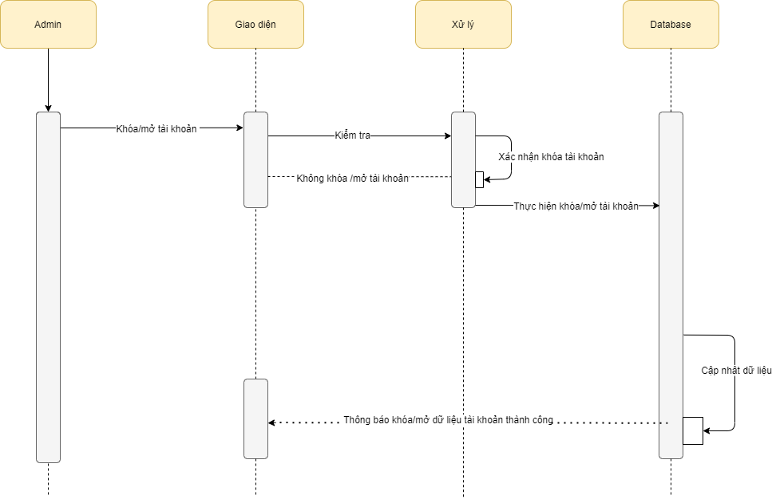

*Hình 2.2.11.2: Sequence diagram mở/khóa tài khoản*

*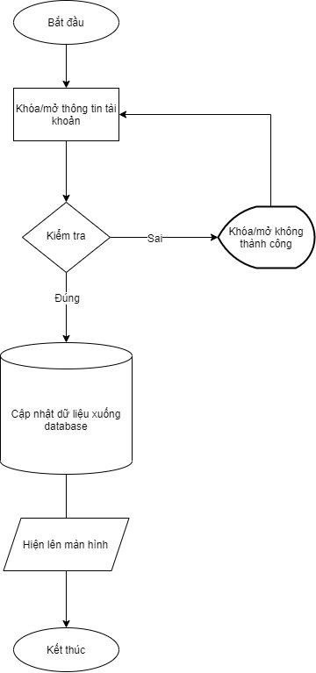  
Hình 2.2.11.3:Flowchrat mở/khóa tài khoản*

### 2.2.12 Danh sách hóa đơn

*Hình 2.2.12.1: Mockup danh sách hóa đơn*

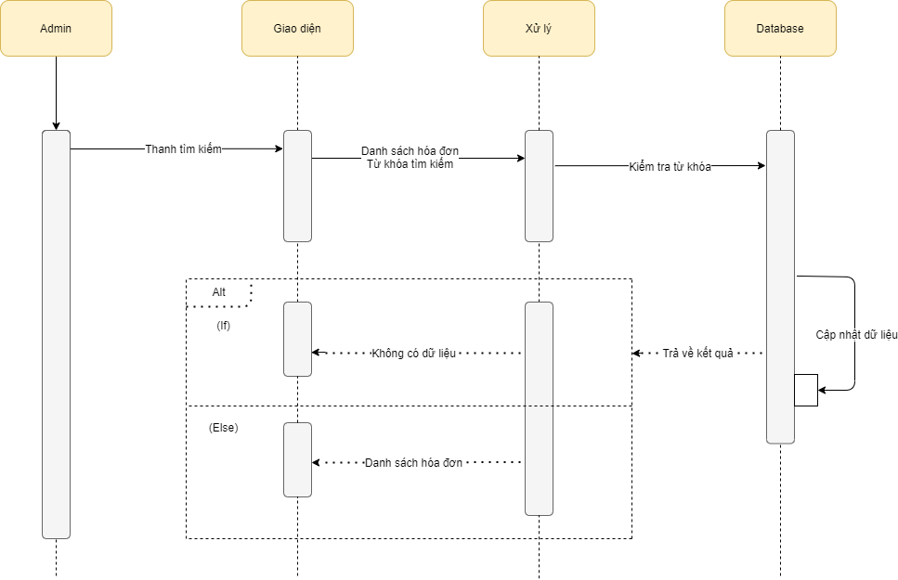

*Hình 2.2.12.2: Sequence diagram danh sách hóa đơn*

*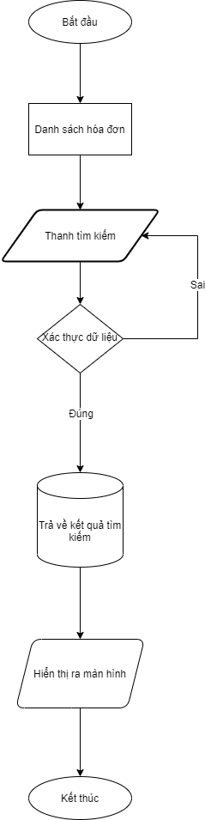  
Hình 2.2.12.3:Flowchrat danh sách hóa đơn*

### 2.2.13 Danh sách lịch đặt

*Hình 2.2.13.1: Mockup danh sách lịch đặt*

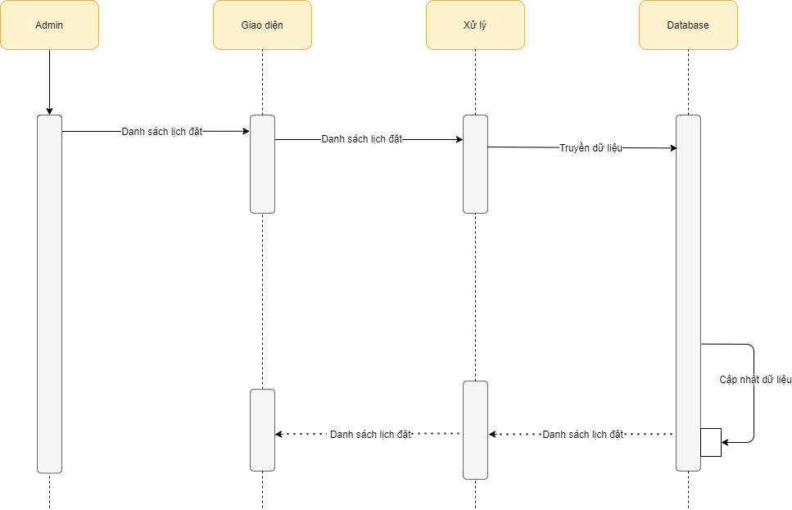

*Hình 2.2.13.2: Sequence diagram danh sách lịch đặt*

*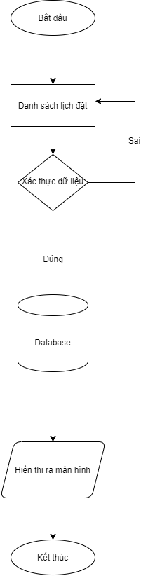  
Hình 2.2.13.3:Flowchrat danh sách lịch đặt*

### 2.2.14 Danh sách ảnh/bài viết

*Hình 2.2.14.1: Mockup danh sách ảnh/bài viết*

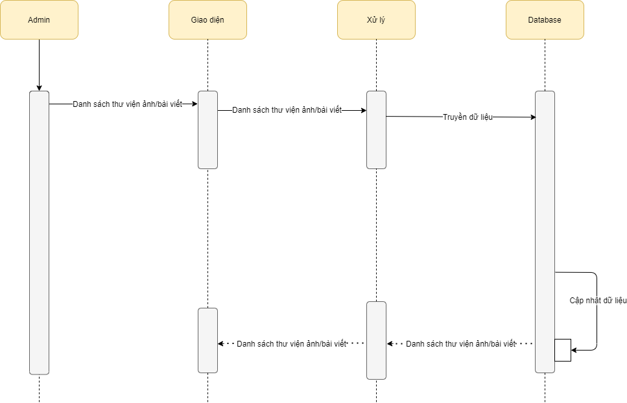

*Hình 2.2.14.2: Sequence diagram danh sách ảnh/bài viết*

*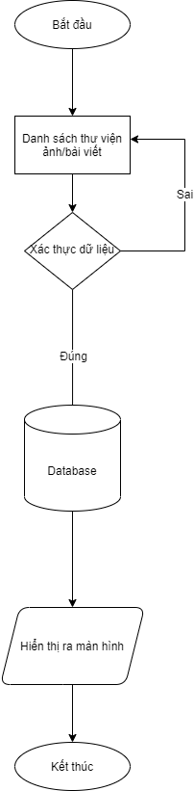  
Hình 2.2.14.3:Flowchrat danh sách ảnh/bài viết*

### 2.2.15 Thêm thông tin ảnh/bài viết

*Hình 2.2.15.1: Mockup thêm thông tin ảnh/bài viết*

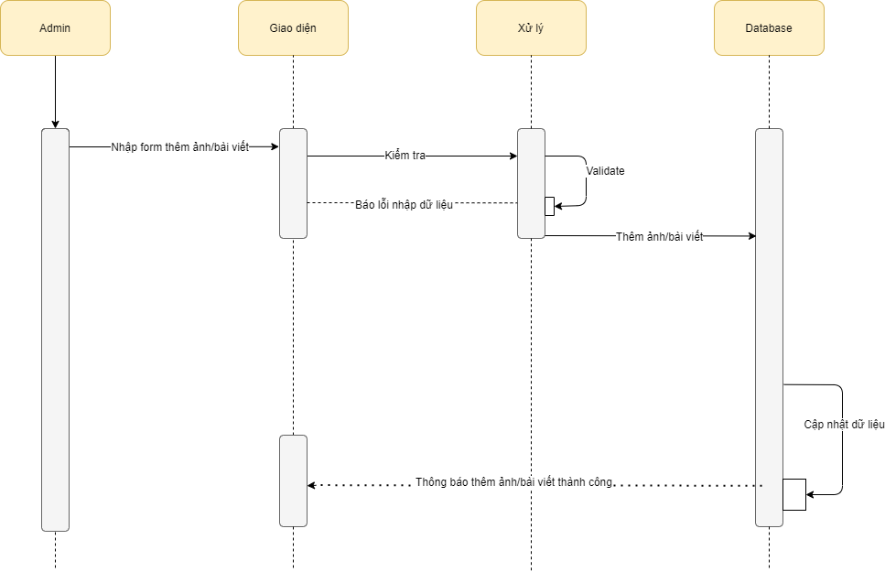

*Hình 2.2.15.2: Sequence diagram thêm thông tin ảnh/bài viết*

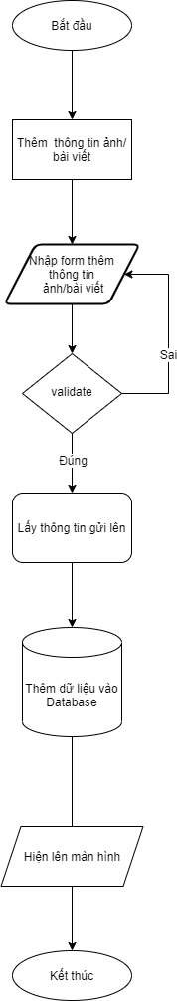

*Hình 2.2.15.3:Flowchrat thêm thông tin ảnh/bài viết*

2.2.16 Sửa thông tin ảnh/bài viết

*Hình 2.2.16.1: Mockup sửa thông tin ảnh/bài viết*

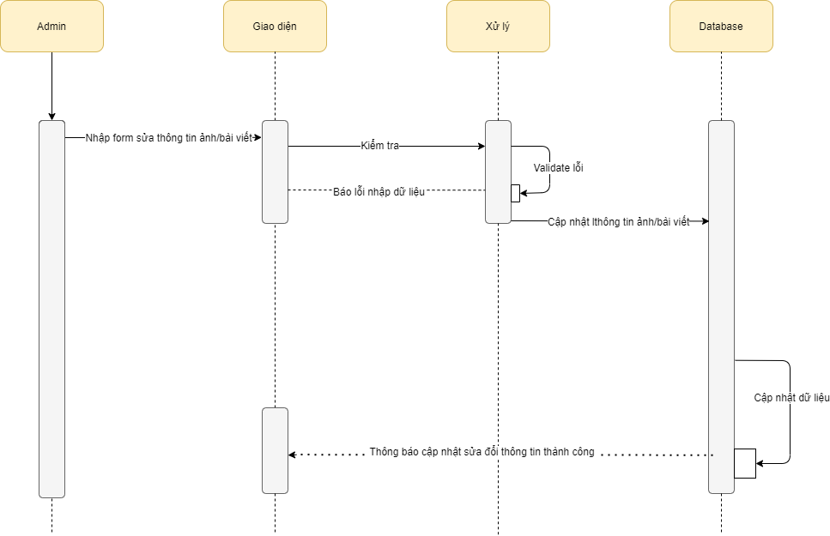

*Hình 2.2.16.2: Sequence diagram sửa thông tin ảnh/bài viết*

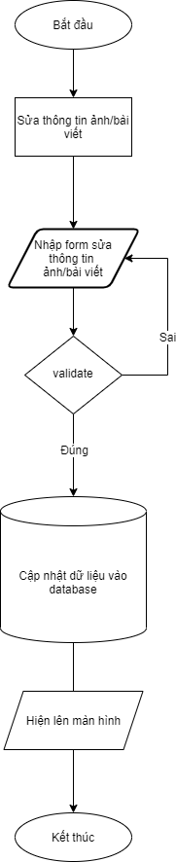

*Hình 2.2.16.3:Flowchrat sửa thông tin ảnh/bài viết*

2.2.17 Xóa thông tin ảnh bài viết

*Hình 2.2.17.1: Mockup xóa thông tin ảnh/bài viết*

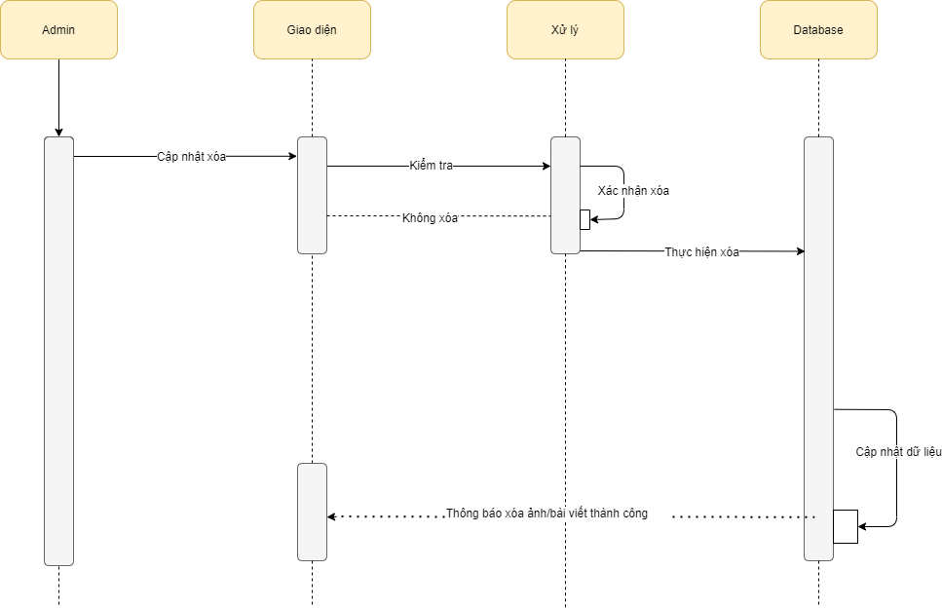

*Hình 2.2.17.2: Sequence diagram xóa thông tin ảnh/bài viết*

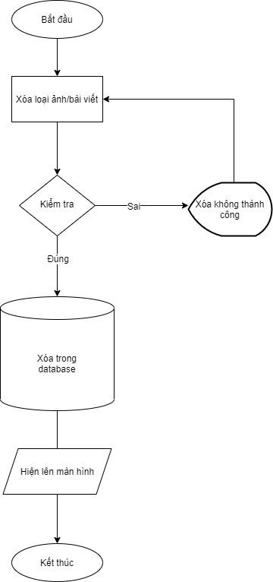

*Hình 2.2.17.3:Flowchrat xóa thông tin ảnh/bài viết*